La haute disponibilité logicielle via Heartbeat

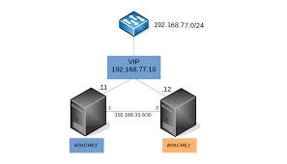

réalisée par : encadré par :
SABIR Achraf PR.Ikram Benabdelouahab

LSI 3 : 2025/2026

Objectif du TP
L'objectif de ce travail pratique est de mettre en place une solution de haute disponibilité (High Availability) pour un service web Apache en utilisant le logiciel Heartbeat. Nous avons configuré un cluster actif/passif composé de deux nœuds. Le but est d'assurer la continuité de service : si le serveur principal tombe en panne, le serveur esclave doit automatiquement prendre le relais en récupérant l'adresse IP virtuelle (VIP).

configuration des fichier :

/etc/heartbeat/ha.cf
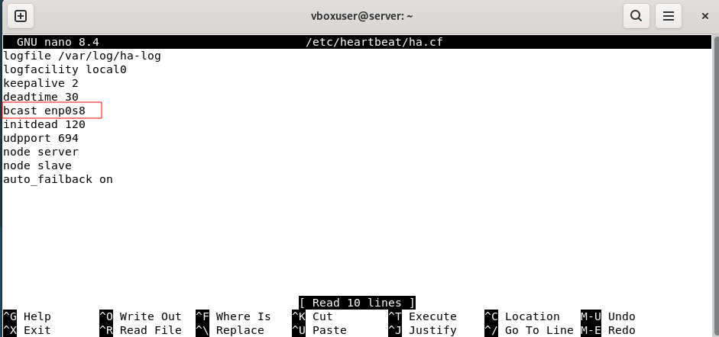

Analyse de la configuration ha.cf : Ce fichier définit les paramètres de communication du cluster.
- bcast enp0s8 : Nous avons configuré Heartbeat pour envoyer les signaux de vie ("battements de cœur") en broadcast sur l'interface enp0s8 .
- keepalive 2 : Un signal est envoyé toutes les 2 secondes.
- deadtime 30 : Si aucun signal n'est reçu pendant 30 secondes, le nœud est considéré comme mort .
- node server / node slave : Définit les noms d'hôtes des deux machines du cluster.
- auto_failback on : Permet au serveur maître de reprendre automatiquement la main s'il revient en ligne après une panne .

/etc/heartbeat/haresources

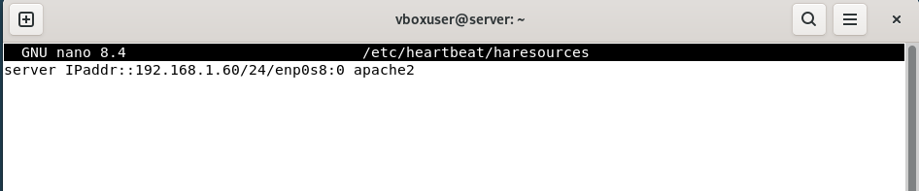

Analyse de la gestion des ressources : C'est le fichier le plus critique. La ligne server IPaddr::192.168.1.60... apache2 indique que :
- Le nœud nommé "server" est le maître par défaut.
- L'adresse IP virtuelle du cluster est 192.168.1.60 (c'est l'adresse que les clients utiliseront) .
- Heartbeat est responsable du démarrage et de l'arrêt du service apache2.

/etc/heartbeat/authkeys

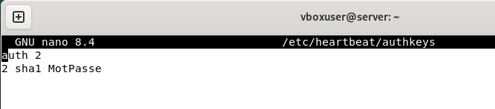

Nous utilisons la méthode d'authentification sha1 pour sécuriser les échanges de paquets Heartbeat entre les nœuds et éviter qu'une machine non autorisée ne perturbe le cluster .

lancement du serveur apache2 et heartbeat :

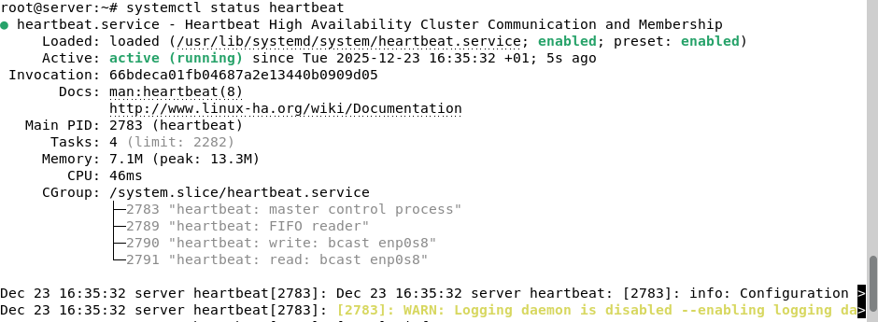

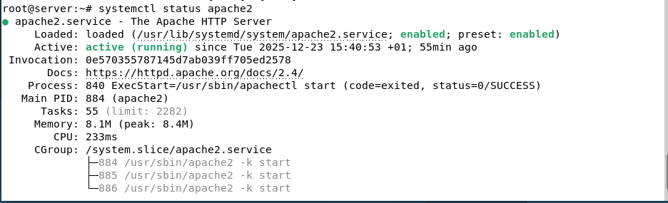

accès au website :
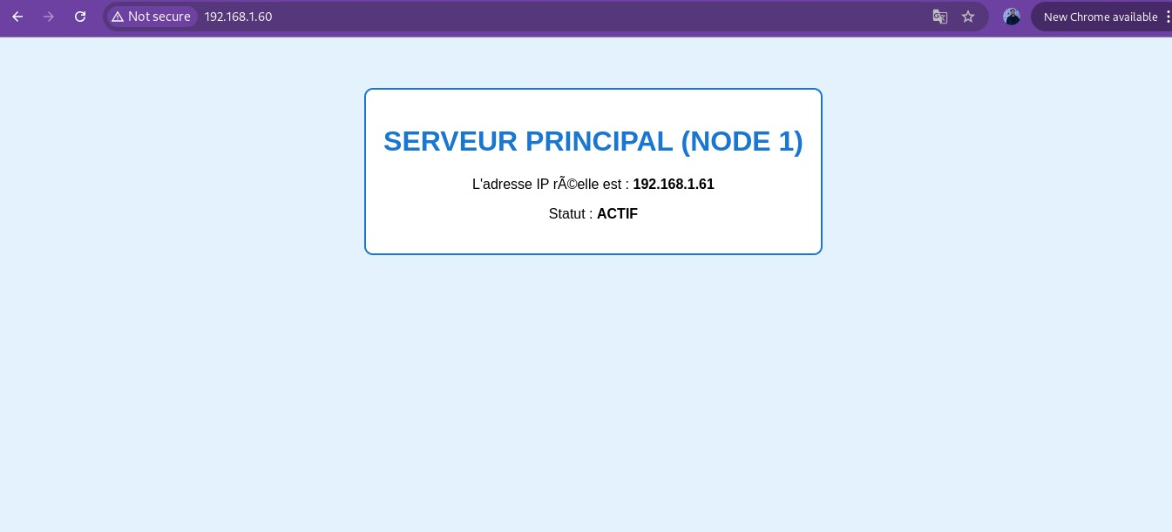

Test de fonctionnement nominal : Nous accédons au service web via l'adresse IP virtuelle 192.168.1.60 (et non l'IP physique de la machine). Comme le montre la capture, nous tombons sur la page "SERVEUR PRINCIPAL (NODE 1)".
Interprétation : Cela confirme que le service Heartbeat sur le nœud maître est actif. Il a correctement monté l'interface virtuelle (VIP) et a démarré le service Apache. Le cluster est dans un état stable où le nœud 1 traite les requêtes.

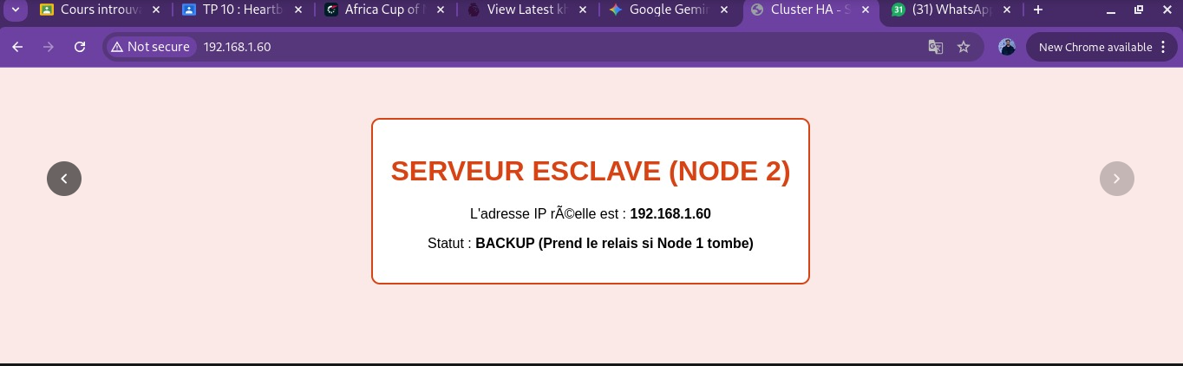

Test de basculement (Failover) : Pour simuler une panne, nous avons redémarré le nœud principal. Après le délai défini par le deadtime (30 secondes), nous avons rafraîchi la page sur l'adresse 192.168.1.60.
Interprétation des résultats : La page affiche désormais "SERVEUR ESCLAVE (NODE 2)". Cela prouve le succès de la haute disponibilité :
- Le nœud esclave a détecté l'arrêt des battements de cœur du maître.
- Heartbeat sur l'esclave a automatiquement pris possession de l'adresse IP 192.168.1.60.
- Le service est resté accessible pour l'utilisateur final malgré la panne physique du premier serveur, validant ainsi la tolérance aux pannes du système .

